《数据结构》实验报告
班 级: DL042203 姓 名: 罗纳汪洋 学 号: 2022301551
E-mail: ln12142325@nwpu.mail.qq.com 日 期: 2023.6.3

◎实验题目:
最短路径
◎实验目的：
解决图论问题
◎实验内容：
floyd算法实现单源最短路径的求解

一 需求分析
1．
用弗洛伊德算法求任意两点间的最短路径，并输出指定的m对结点间的最短路径。
先输入一个小于100的正整数n，然后输入图的邻接矩阵（10000表示无穷大，即两点之间没有边)，最后输入两个0到n-1的整数表示两个点。
用弗洛伊德算法求任意两点间的最短路径，并输出这些两个点之间的最短路径。
2．演示程序以用户和计算机的对话方式执行，由用户在键盘上输入相应数据
3．程序执行的命令包括：
（1）输入图的顶点数及邻接矩阵；（2）执行floyd算法计算最短路径；（3）输出给定m对两点之间的最短路径。
4．测试数据
顶点数：4
邻接矩阵：
0 2 10 10000
2 0 7 3
10 7 0 6
10000 3 6 0
给定的顶点对数：2
顶点对：
0 2
3 0
最短路径：
0
1
2
3
1
0

二 概要设计
1．基本操作：
createGraph( )
操作结果：根据顶点数创建相应的邻接矩阵
floyd( )
初始条件：邻接矩阵图已存在
操作结果：执行弗洛伊德算法，计算最短路径。
printShortestPath( )
初始条件：已执行弗洛伊德算法计算出最短路径。
操作结果：输出给定起点终点之间的最短路径。

2．本程序包含四个模块：
（1）主程序模块；
（2）创建邻接矩阵图模块；
（3）弗洛伊德算法模块；
（4）输出最短路径模块
3. 模块调用表：
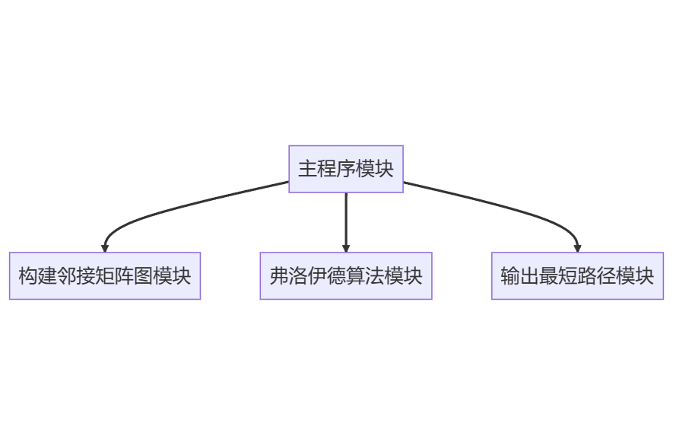

三 详细设计
- 定义元素类型以及存储结构：
typedef struct MatrixGraph {
int vertexCount; //节点数
int **matrix, **shortestDist, **shortestPath; //存储邻接矩阵和最短路径和最短路径上的节点
} *Graph;
- 每个模块的分析：
- 主程序模块：
main() {
/* 输入节点数 */
DECLARE vertexCount AS INTEGER
INPUT vertexCount

/* 创建邻接矩阵图 */
DECLARE graph AS Graph
CALL createGraph(graph, vertexCount)

/* 输入两个节点之间的距离，更新邻接矩阵和最短路径距离 */
DECLARE i, j, dist AS INTEGER
FOR i FROM 0 TO vertexCount-1
FOR j FROM 0 TO vertexCount-1
INPUT dist
SET graph->matrix[i][j] TO dist
SET graph->shortestDist[i][j] TO dist
SET graph->shortestPath[i][j] TO j
END FOR
END FOR

/* 使用Floyd算法求解所有节点间的最短路径 */
CALL floyd(graph)

/* 输入需要查询最短路径的次数 */
DECLARE times AS INTEGER
INPUT times

/* 输入起点和终点 */
DECLARE startVertexs, endVertexs AS ARRAY OF INTEGER
FOR i FROM 0 TO times-1
INPUT startVertexs[i], endVertexs[i]
END FOR

/* 输出起点到终点最短路径上的节点 */
FOR i FROM 0 TO times-1 /* 输出当前查询的起点 */
PRINT startVertexs[i]

/* 输出起点到终点最短路径上的节点 */
CALL printShortestPath(graph, startVertexs[i], endVertexs[i])
END FOR
}

- 创建邻接矩阵图模块
createGraph(int vertexCount) {
/* 创建邻接矩阵图 */
FUNCTION createGraph(vertexCount)
DECLARE graph AS Graph
ALLOCATE graph OF SIZE sizeof(struct MatrixGraph) /* 创建一个图结构体 */
graph->vertexCount = vertexCount /* 节点数为vertexCount */
ALLOCATE graph->matrix OF SIZE sizeof(int *) * vertexCount /* 为存储邻接矩阵分配空间 */
ALLOCATE graph->shortestDist OF SIZE sizeof(int *) * * vertexCount /* 为存储最短路径分配空间 */
ALLOCATE graph->shortestPath OF SIZE sizeof(int *) * vertexCount /* 为存储最短路径上的节点分配空间 */
FOR i FROM 0 TO vertexCount-1 DO
ALLOCATE graph->matrix[i] OF SIZE sizeof(int) * vertexCount /* 为每一行分配空间 */
ALLOCATE graph->shortestDist[i] OF SIZE sizeof(int) * vertexCount /* 为存储最短路径分配空间 */
ALLOCATE graph->shortestPath[i] OF SIZE sizeof(int) * vertexCount /* 为存储最短路径上的节点分配空间 */
END FOR
RETURN graph /* 返回创建的图 */
END
}

- 弗洛伊德算法模块
/* 返回两个整数中的较小值 */
int min(int a, int b) {
return a < b ? a : b;
}

floyd(Graph graph) {
/* Floyd算法求解所有节点间的最短路径 */
FUNCTION floyd(graph)
DECLARE n AS INTEGER
n = graph->vertexCount

FOR i FROM 0 TO n-1 DO /* 初始化最短路径和最短路径上的节点数组 */
FOR j FROM 0 TO n-1 DO
SET graph->shortestDist[i][j] TO graph->matrix[i][j] /* 最短路径初始值为邻接矩阵的值 */
SET graph->shortestPath[i][j] TO j /* 最短路径上的节点初始值为终点j */
END FOR
END FOR

FOR k FROM 0 TO n-1 DO /* 遍历所有中间节点 */
FOR i FROM 0 TO n-1 DO /* 遍历所有起点 */
FOR j FROM 0 TO n-1 DO /* 遍历所有终点 */
DECLARE newDist AS INTEGER
newDist = min(graph->shortestDist[i][k] + graph->shortestDist[k][j], graph->shortestDist[i][j]) /* 计算经过中间节点k的最短路径距离 */
IF newDist IS NOT EQUAL TO graph->shortestDist[i][j] THEN /* 如果新的最短路径距离小于原来的最短路径距离 */
SET graph->shortestPath[i][j] TO k /* 更新最短路径上的节点 */
END IF
SET graph->shortestDist[i][j] TO newDist /* 更新最短路径距离 */
END FOR
END FOR
END FOR
END
}

- 输出最短路径模块
printShortestPath(Graph graph, int startVertex, int endVertex) {
/* 输出起点到终点最短路径上的节点 */
FUNCTION printShortestPath(graph, startVertex, endVertex)
DECLARE path AS INTEGER /* 起点到终点最短路径上的节点 */
path = graph->shortestPath[startVertex][endVertex]
OUTPUT path

IF path IS NOT EQUAL TO endVertex THEN /* 如果当前节点不是终点 */
CALL printShortestPath(graph, path, endVertex) /* 继续输出下一个节点 */
END IF
END
}

- 完整的程序：（见源文件）

四 使用说明、测试分析及结果
- 程序使用说明；
进入演示程序后：
输入表示图的顶点数n
输入n行n列的邻接矩阵，
输入m
输入m对给定顶点

输出m对顶点之间的最短路径。
- 测试结果与分析；
当输入图的顶点数为 4,
邻接矩阵为：
0 2 10 10000
2 0 7 3
10 7 0 6
10000 3 6 0
顶点对数为：2
顶点对：
0 2
3 0
则输出正确为：
0
1
2
3
1
0

- 运行界面
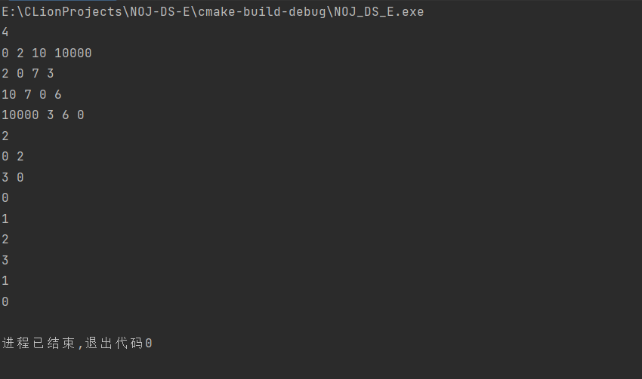
五、实验总结
Floyd着实是一个暴力而美丽的算法，它是动态规划与贪心算法的结合，仅仅若干行的代码也使得其成为一个经典。简单描述，Floyd可用一个递推式概括：
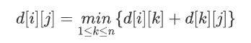
虽然看上去很合理并可容易理解，但是仔细想想，在动态规划的过程中并不一定满足子问题已经最优，那么递推式还能够成立吗？查阅资料后我的答案是：成立。事实上，可以证明结论：假设i和j之间的最短路径上的结点集里(不包含i、j)，编号最大的一个是v。那么在外循环k=v时,d[i][j]肯定得到了最小值。故而，这也是为什么对于中继节点的遍历必须位于外层而在内层会导致异常的原因。总结来讲，虽然该算法短得离谱，但是细细思索，依旧能够得到一些难关注到但是却极其关键的要素。

教师评语：

实验成绩：
指导教师签名：
批阅日期：

